上海康臣电力工程安装集团有限公司“10.15”物体打击死亡事故调查报告

2022年10月15日9时左右，在浦东新区曹路镇海塘二路255号内发生一起物体打击事故，造成1人死亡。

事故发生后，根据《中华人民共和国安全生产法》《生产安全事故报告和调查处理条例》（国务院令第493号）等相关法律法规的要求，以及浦东新区人民政府的授权，由浦东新区应急管理局（以下简称“区应急管理局”）牵头，会同上海市公安局浦东分局、浦东新区总工会、曹路镇人民政府，并邀请浦东新区监察委员会派员组成调查组。调查组通过现场勘查、调查取证、综合分析等，查明了事故发生的原因，认定了事故的性质，提出了对有关责任人员、责任单位的处理建议和防范措施。现将情况报告如下：

1. **事故基本情况**

**（一）事故相关单位情况**

1.上海康臣电力工程安装集团有限公司（以下简称“康臣电力”）：成立于2013年07月26日；统一社会信用代码：91310113074787125W；住所：上海市宝山区顾北东路365号A区1303；法定代表人：陆震燕；公司类型：有限责任公司(自然人投资或控股)；经营范围：许可项目：建设工程施工；输电、供电、受电电力设施的安装、维修和试验；建筑劳务分包；港口经营。（依法须经批准的项目，经相关部门批准后方可开展经营活动，具体经营项目以相关部门批准文件或许可证件为准）

一般项目：园林绿化工程施工；物业管理；土石方工程施工。（除依法须经批准的项目外，凭营业执照依法自主开展经营活动）

持有建筑工程施工总承包三级、电力工程施工总承包三级、市政公用工程施工总承包三级、电子与智能化工程专业承包三级、建筑机电安装工程专业承包三级，城市及道路照明工程专业承包三级、输变电工程专业承包三级、施工劳务企业资质劳务分包不分级等资质，证书编号：D231509701,安全生产许可证编号：（沪）JZ安许证字[2014]080693。

2.上海明德建筑机械工程有限公司（以下简称“明德公司”）：成立于2004年04月01日；统一社会信用代码：91310120760868937L；住所：中国（上海）自由贸易试验区临港新片区南芦公路1521号1幢1008室；法定代表人： [黄明德](https://aiqicha.baidu.com/person?personId=0120203560c85831598e52daf7ff9498&entry=2115" \t "_blank)；公司类型：有限责任公司(自然人投资或控股)；经营范围：许可项目：道路货物运输（不含危险货物）；建设工程施工；建设工程设计；建设工程质量检测；施工专业作业；路基路面养护作业；建设工程监理；建设工程勘察；住宅室内装饰装修；建筑物拆除作业（爆破作业除外）。（依法须经批准的项目，经相关部门批准后方可开展经营活动，具体经营项目以相关部门批准文件或许可证件为准）

一般项目：建筑用石加工；承接总公司工程建设业务；金属结构制造；建筑工程机械与设备租赁；建筑用金属配件销售；金属切割及焊接设备制造；锻件及粉末冶金制品销售；工程管理服务；土石方工程施工；园林绿化工程施工；规划设计管理；建筑装饰材料销售；建筑装饰、水暖管道零件及其他建筑用金属制品制造；工业工程设计服务；专业设计服务；专业保洁、清洗、消毒服务；家政服务；建筑物清洁服务；机械设备租赁；运输设备租赁服务；仓储设备租赁服务；充电控制设备租赁；办公设备租赁服务；普通货物仓储服务（不含危险化学品等需许可审批的项目）；道路货物运输站经营；泵及真空设备销售；住宅水电安装维护服务；水资源专用机械设备制造。（除依法须经批准的项目外，凭营业执照依法自主开展经营活动）

持有中华人民共和国道路运输经营许可证，证件编号：沪交运管许可字310090000694；安全生产许可证编号：（沪）JZ安许证字[2020]021185。

3.上海隧道工程有限公司（以下简称“隧道公司”）：成立于2014年07月18日；统一社会信用代码：91310104398689820Y；住所：上海市徐汇区宛平南路1099号5楼；法定代表人：李波；公司类型：有限责任公司(非自然人投资或控股的法人独资)；经营范围：市政公用建设工程施工，房屋建设工程施工，公路建设工程施工，铁路建设工程施工，港口与航道建设工程施工，水利水电建设工程施工，机电安装建设工程施工，地基与基础建设工程专业施工，建筑装修装饰建设工程专业施工，混凝土预制构件建设工程专业施工，消防设施建设工程专业施工，爆破与拆除建设工程专业施工，桥梁建设工程专业施工，隧道建设工程专业施工，公路交通建设工程专业施工，城市轨道交通建设工程专业施工，市政专业建设工程设计，建筑业专业领域内的技术开发、技术咨询、技术转让、技术服务，从事货物及技术的进出口业务，机械及机电设备的生产（限分支机构经营）、销售、安装，自有设备租赁（除金融租赁），设计、制作各类广告，利用自有媒体发布广告（不得从事增值电信、金融业务）。 【依法须经批准的项目，经相关部门批准后方可开展经营活动】

4. 上海外高桥发电有限责任公司（以下简称“外高桥电厂”）：成立于1996年05月08日；统一社会信用代码：91310115132236621M；住所：上海市浦东新区海徐路1001号；法定代表人：胡震；公司类型：有限责任公司(外商投资企业与内资合资)；经营范围：许可项目：发电、输电、供电业务；基础电信业务；第一类增值电信业务；第二类增值电信业务。一般项目：综合利用及开发，外高桥地区供热。

5. 上海浦东电力设备安装公司（以下简称“电力安装公司”）：成立于1993年05月27日；统一社会信用代码：91310115133775213；住所：中国（上海）自由贸易试验区即墨路5号；法定代表人：赵玉明；公司类型：集体所有制；经营范围：送变电工程安装、检修业务，电力设备修理，自有电力设备融物租赁，电工器材，通信系统集成，地基与基础建设工程专业施工，建筑装修装饰建设工程专业施工，土石方建设工程专业施工，电力建设工程施工，水暖电安装建设工程作业，架线建设工程作业，焊接建设工程作业，混凝土建设工程作业，钢筋建设工程作业，抹灰建设工程作业。

**（二）项目情况**

海塘二路255号地块产权为外高桥电厂（原利民灰库）。2021年6月，上海市重大工程建设办公室牵头召开关于沪通铁路二期等重大工程渣土消纳协调会，要求利用外高桥电厂灰库消纳市重大工程渣土，缓解本市工程渣土规模卸点不足的现状，同时也解决灰库提标改造回填土方的需求。

**（三）相关合同情况**

1.外高桥电厂长期将海塘二路255号利民灰库的日常管理和厂房设备维保发包给电力安装公司，双方签订了委托合同和安全管理协议。

2.2021年7月，电力安装公司将渣土消纳委托康臣电力进行现场管理，双方签订了《利民灰场部分场地渣土消纳管理合同》，消纳期限2021年7月8日至2025年12月31日，消纳地点为利民灰场，双方签订了安全管理协议。

3.2021年7月康臣电力向浦东新区废弃物管理中心申请，同意将海塘二路255号作为渣土消纳地点由康臣电力进行消纳处置，申请消纳处置的渣土种类为工程渣土和工程泥浆，申请处置总量为800万吨，主要处置沪通铁路二期等市、区两级重大工程渣土及泥浆。

4.2022年9月1日，康臣电力与明德公司签订了《工程渣土消纳处置、土地平整服务合同》，合同内容为明德公司从“沪通铁路太仓至四团段站前1标项目工程上产生的工程渣土运送到海塘二路255号外高桥发电厂灰库提标改造回填项目委托康臣电力进行工程渣土的消纳处置，处置量为20000吨。双方同时签订了外包工程安全管理及治安协议。

5.明德公司与隧道公司签订了上海市建筑垃圾运输服务合同，合同期限2022年9月1日至2023年12月30日，合同内容为由明德公司将隧道公司在沪通铁路太仓至四团段站前1标产生的工程渣土运往海塘二路255号外高桥发电厂灰库提标改造回填项目工程渣土消纳场所，处置总量为133450吨。

**（四）事故相关人员情况**

1.蔡军，男，52岁，上海人，康臣电力副总经理，分管公司各工程项目前期运行和公司在海塘二路255号内项目现场总负责。

2.刘惠刚，男，48岁，上海人，康臣电力安全员，负责公司电工和公司员工安全教育培训,持有生产经营单位安全生产管理人员证书。

3.朱光，男，62岁，上海人，康臣电力在海塘二路255号内项目现场管理员，负责后勤保障、安全检查和人员安全教育交底。

4.黄明德，男，57岁，安徽舒城人，明德公司法人。

5.杜波，男，35岁，安徽舒城人，明德公司安全员,持有道路运输企业安全生产管理人员证书。

6.佘德柱，男，66岁，安徽舒城人，明德公司在海塘二路255号内项目内现场负责人。

7.朱修成，男，32岁，安徽蚌埠人，海塘二路255号内项目内康臣电力挖掘机司机，持有挖掘机操作中级证书，证书编号：2019JX01WJD04024.

**二、事故发生经过和救援情况**

2022年10月15日上午9时左右，明德公司土方车驾驶员沈亚青驾驶牌号为沪EK7796的土方车到海塘二路255号内进行倾卸工程渣土。到达卸土点后，沈亚青操作按钮升起车厢开始自动卸土，车辆后方朱修成操作挖机协助其卸土。在完成倾卸后，朱修成按喇叭示意沈亚青可以将车辆开走，沈亚青将车辆向前开了3米左右后，下车走到车辆左后方查看车厢内渣土卸料情况。挖机司机朱修成见土方车开离后，用挖斗清理土方车右后胎下方钢板上的渣土时，挖斗不慎碰撞土方车后挡板，后挡板受力向前晃动，将沈亚青头部挤压在后挡板和车厢左侧板尾部。在土方车后面操作挖掘机的司机朱修成看到沈亚青跪倒在地上并且嘴里有血，马上从挖机下来，上前抱着沈亚青并用左手枕着他的头，让过来查看的另一个土方车司机靳一庄马上打120急救电话，120急救人员到达现场后确认沈亚青已死亡。

**三、勘察调查及鉴定情况**

**（一）现场勘察情况**

1.事发点位于海塘二路255号外高桥发电厂灰库提标改造回填项目区域内，土方车司机沈亚青倒于土方车左后方地面，现场有1辆土方车，2部挖掘机，现场有一个椭圆渣土坑（已倾倒渣土），长约5.58米，宽约4.82米。

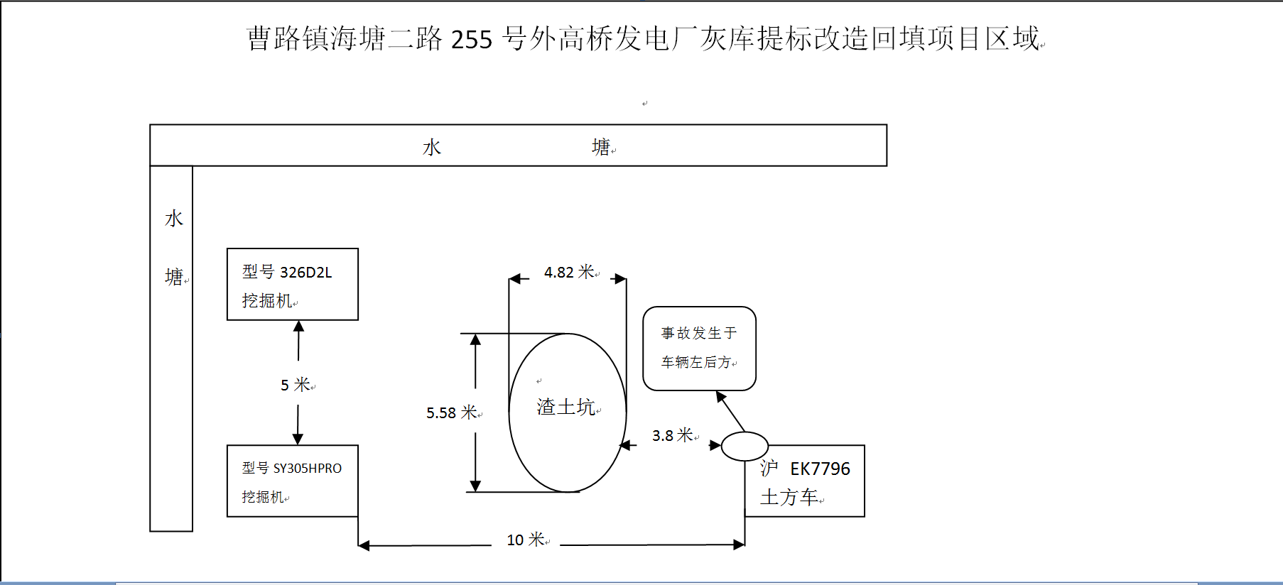

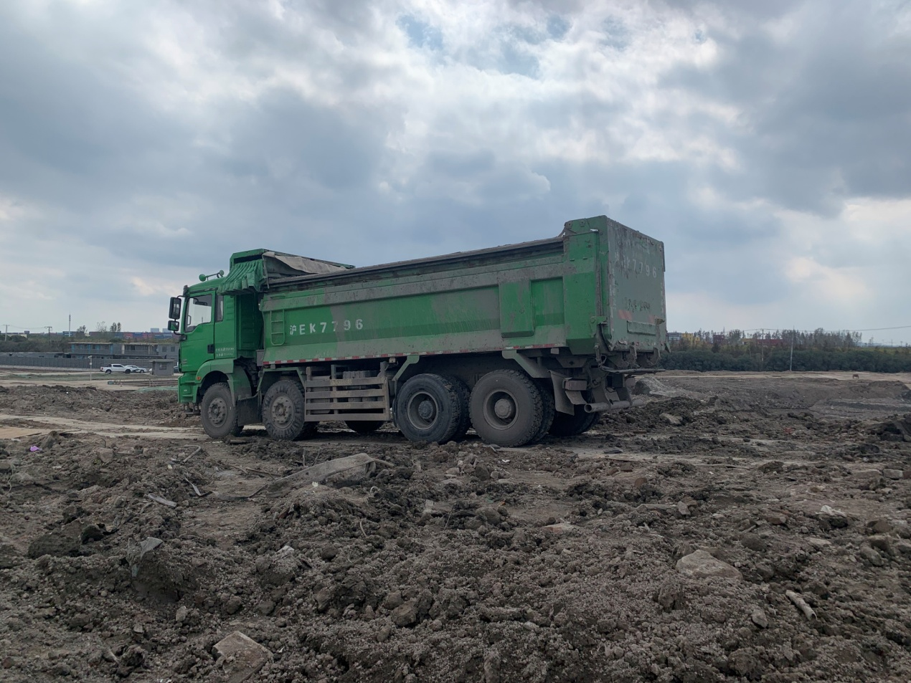2.现场有一土方车，牌照为沪EK7796，型号为德龙新M3000，车身长9.535米，车身宽度2.49米，车身高度3.6米，额定载重16.07吨，总质量31吨，货箱长度6.5米，宽度2.3米，高度1.2米，货箱形式自卸式，经查阅资料该车辆持有上海市建设工程垃圾处置证，检验有效期至2023年09月。

3.土方车后挡板内侧左部边缘和车厢左挡板尾部，残留有死者头发印痕。

4.现场沪EK7796土方车正后方10米处停放有一挖掘机，型号为三一重工 SY305H，最大挖掘距离为10.87米，最大挖掘深度为6.815米，此挖机旁5米处，有另一挖掘机，型号为326D2L，最大挖掘半径10.15米。

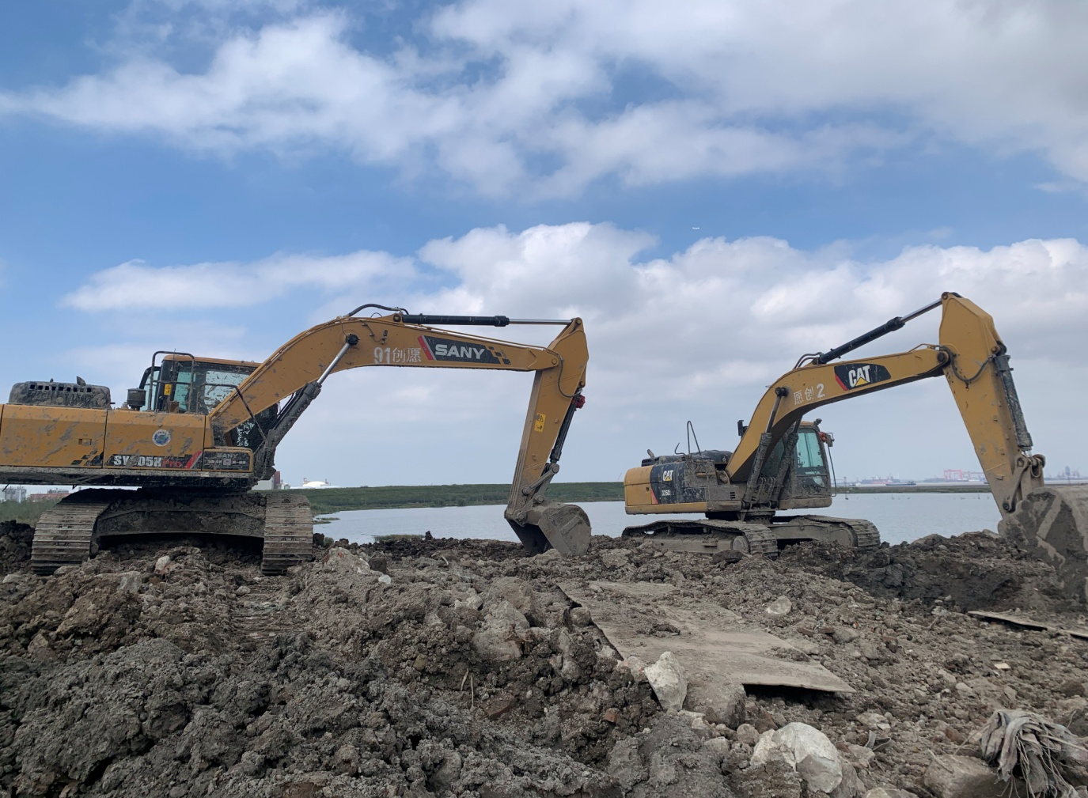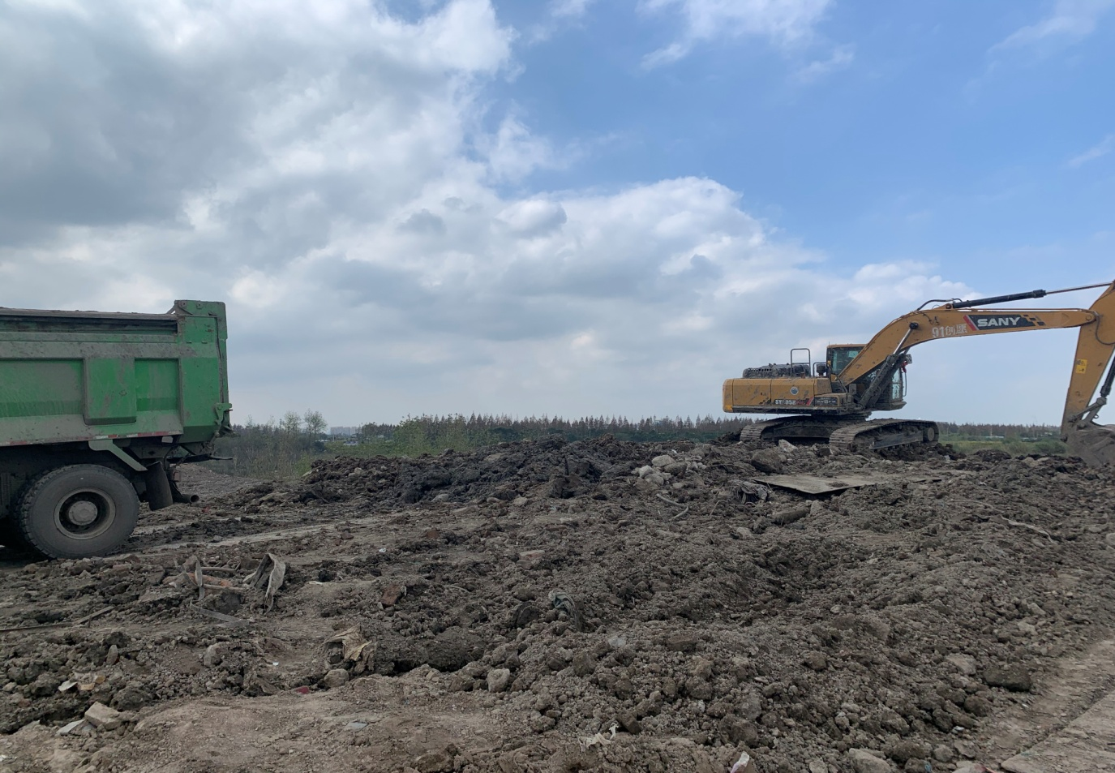

5.事故发生点位无禁止土方车司机下车等安全警示标志。

**（二）安全管理情况**

1.康臣电力提供了《安全生产责任制管理制度》《安全教育培训制度》《安全施工检查、验收制度》《利民灰场工程渣土消纳项目运行管理制度手册》。其中《安全教育培训制度》明确外包人员入场前必须接受入场安全教育，并考核合格后方可入场使用，康臣公司提供了现场挖掘机驾驶员的安全教育培训记录。

《利民灰场工程渣土消纳项目运行管理制度手册》中第三章渣土车辆进场引导卸车制度中明确，卸点现场管理人员应告知驾驶人员倾倒结束，车辆放下料斗后驶离，严禁在卸土机械作业区下车查看和清理车厢，保证自身人身安全及驾驶车辆运行安全。但是，康臣公司未提供对土方车驾驶人员相关的告知交底记录。

2.明德公司制定有《安全生产责任制》《安全操作规程》《安全生产培训和教育学习制度》《安全隐患排查治理和防控制度》等。公司对土方车驾驶员进行了安全教育培训和安全技术交底。其中在驾驶员安全技术交底中明确严禁挖机作业半径下逗留和下车后必须佩戴安全帽。

**（三）死因鉴定情况**

复旦大学上海医学院司法鉴定中心司法鉴定意见为：沈亚青符合钝性外力致颅脑损伤。

**四、人员伤亡和直接经济损失情况**

**（一）伤亡人员情况**

男，53岁，江苏淮安人，明德公司土方车驾驶员。

**（二）事故直接经济损失**

事故造成直接经济损失总计人民币200万元。

**五、事故发生原因和事故性质**

**（一）事故发生的原因**

1.直接原因

（1）土方车驾驶员沈亚青违反操作规程，下车进入挖机作业半径内将头探入车厢内查看渣土卸料情况，且未佩戴安全帽。

（2）挖机司机朱修成用挖斗清理土方车右后胎下方钢板上的渣土时，挖斗不慎碰撞土方车后挡板，后挡板受力向前晃动，将沈亚青头部挤压在后挡板和车厢左侧板尾部之间。

2.间接原因

（1）康臣电力对土方车驾驶员的安全交底不到位，没有督促土方车驾驶员严格执行安全作业相关规定。

（2）康臣电力日常安全管理不到位，现场未设置必要的安全警示标志，对土方车驾驶员在卸土机械作业区下车的违规行为没有及时发现和制止。

**（二）事故性质**

经事故调查组认定，“10.15”物体打击死亡事故是一起一般等级的生产安全责任事故。

**五、事故责任的认定和处理建议**

**（一）对事故责任者的责任认定和处理建议**

1.沈亚青，明德公司土方车驾驶员，违反操作规程，下车进入挖机作业半径内将头探入车厢内查看渣土卸料情况，且未佩戴安全帽，被挤压在土方车后挡板和车厢左侧板尾部，抢救无效死亡，对事故发生负有直接责任，鉴于其已在事故中死亡，建议不再追究其责任。

2.朱光，康臣电力项目现场管理员，未按照企业规章制度落实对土方车司机的安全告知交底，建议企业依据规章制度予以处理。

**（二）对事故单位的责任认定和处理建议**

康臣电力日常安全生产管理不到位，对土方车驾驶员的安全交底不到位，没有督促现场土方车驾驶员严格执行安全作业相关规定，对土方车驾驶员在挖机作业半径内下车的违规行为没有及时发现和制止，卸点现场未设置必要的安全警示标志，违反了《中华人民共和国安全生产法》第三十五条、第四十四条的规定，对事故的发生负有责任，建议区应急管理局依法予以行政处罚。

**六、整改防范措施建议**

“10.15”事故的发生暴露了康臣电力在落实隐患排查及强化安全教育培训等方面存在一些问题，为深刻吸取事故教训，进一步加强安全生产工作，提出以下事故防范和整改措施：

（一）康臣电力要加强隐患排查工作，对项目现场进行全面的隐患排查，梳理查找各类潜在隐患，并如实记录。要加强外来临时人员的安全教育培训，督促相关人员严格执行本单位的安全生产规章制度和安全操作规程。要加强日常安全管理，作业现场应按要求设置必要的安全警示标志。

（二）明德公司要进一步加强对员工的安全教育交底，督促员工严格遵守本单位以及相关作业场所的安全管理制度，避免事故发生。

“10.15”物体打击死亡事故调查组

2022年12月1日